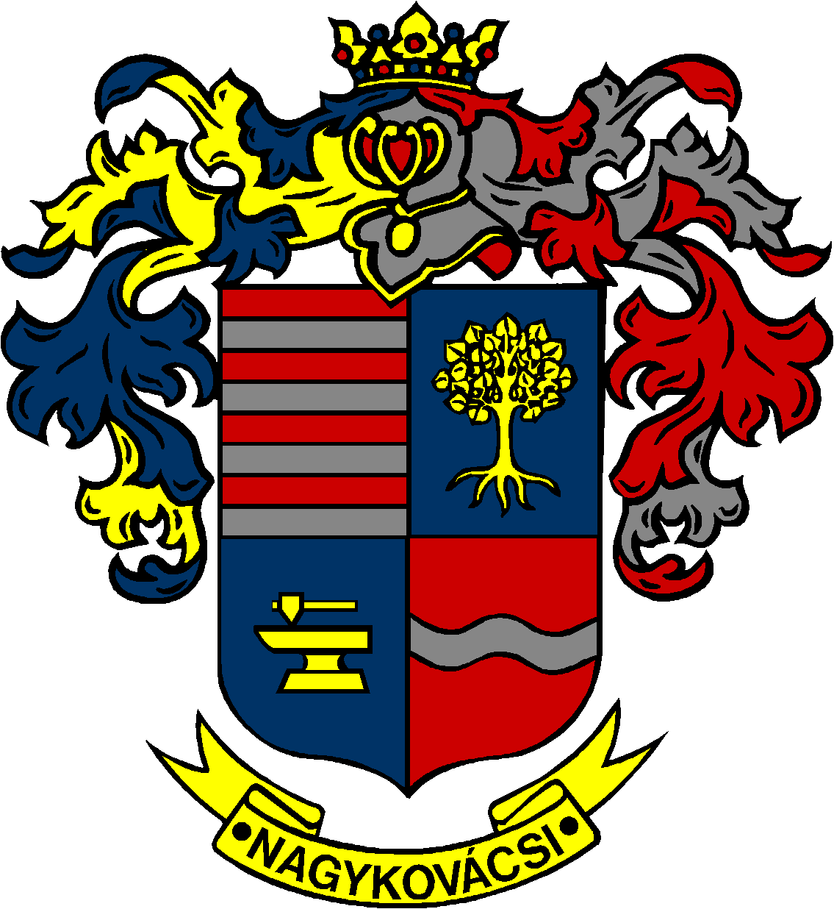

NAGYKOVÁCSI NAGYKÖZSÉG ÖNKORMÁNYZATA
HUMÁNPOLITIKAI BIZOTTSÁG

ELNÖKE

MEGHÍVÓ

Nagykovácsi Nagyközség Önkormányzata
Humánpolitikai bizottságának
ülésére

Az ülés helye: Öregiskola Közösségi Ház és Könyvtár
(2094 Nagykovácsi, Kossuth Lajos utca 78.)
Időpontja: 2025. december 8. (hétfő) 16 óra 45 perc

Napirend
Nyílt ülés:
- Döntés a Képviselő-testület 2026. évi munka- és üléstervéről E – 102
Előterjesztő: Kiszelné Mohos Katalin polgármester
Előadó: Grégerné Papp Ildikó jegyző
Tárgyalja: HB, ÜB, PB

- Az Öregiskola Közösségi Ház és Könyvtár 2026. évi munkatervének és szolgáltatási tervének elfogadása E – 103
Előterjesztő: Kiszelné Mohos Katalin polgármester
Előadó: Nagy Tímea osztályvezető
Tárgyalja: HB

Nagykovácsi, 2025. december 4.

G. Furulyás Katalin s.k.
elnök

